中國文化大學教育部高教深耕計畫計畫成果紀錄表

子計畫 | USR Hub 陶瓷產業人才培力計畫
具體作法 | 陶藝推廣
主題 | 親子陶瓷推廣工作坊
內容  （活動內容簡述/執行成效） | 主辦單位：化工與材料工程學系  活動日期：111年10月29日09:00~12:00  活動地點：桃源國小 106教室  主 講 者：李佳靜  參與人數： 23 人（教師 1 人、學生 11 人、行政人員 人、校外 11人）  內 容：  本次課程使用釉下彩，讓學生們在瓷盤上進行上釉的課程，先在約等大小的紙上繪出草稿後，在轉移至瓷盤上，過程中讓學生學會上釉技巧。瓷盤畫好後有手捏陶土及手拉坏的體驗，體驗在轉輪上的陶土是經過哪些步驟才可以塑型成杯子。  執行成效：  藉由釉下彩讓學生們學習上釉技巧，同時培養耐心，慢慢的在瓷盤上面繪出自己想要的圖樣，繪製完瓷盤後會讓他們去體驗手拉坏的過程，體驗陶土在拉坏機是如何定中心、挖洞、拉出杯子等製作作品的步驟。
活動照片  (檔案大小以不超過2M為限) | 活動照片電子檔名稱  (請用英數檔名) | 活動照片內容說明(每張20字內)
 | 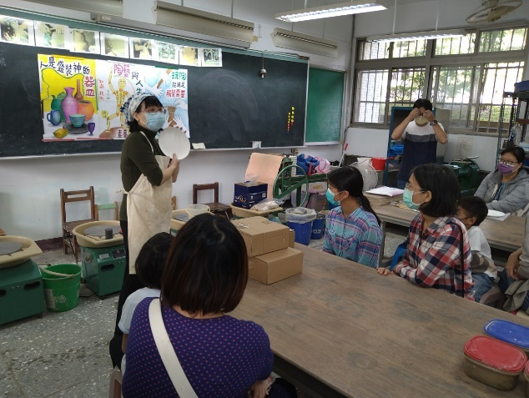 | 上釉前的講解
 | 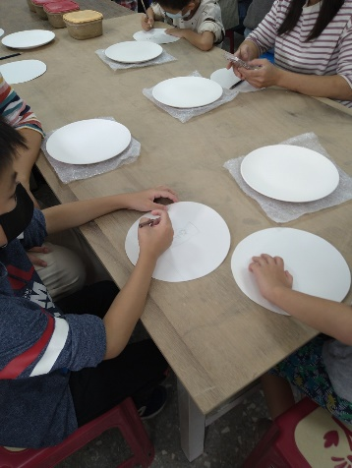 | 學生在紙上畫草稿
 | 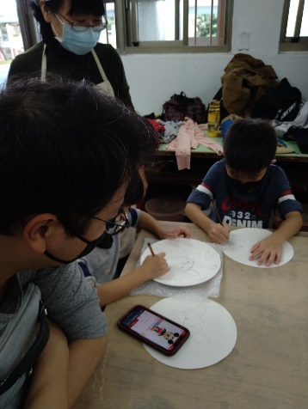 | 將想要的圖形畫在瓷盤上
 | 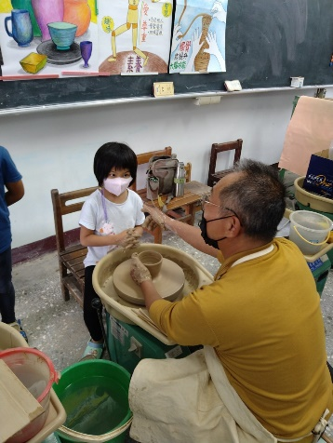 | 指導拉坏
 | 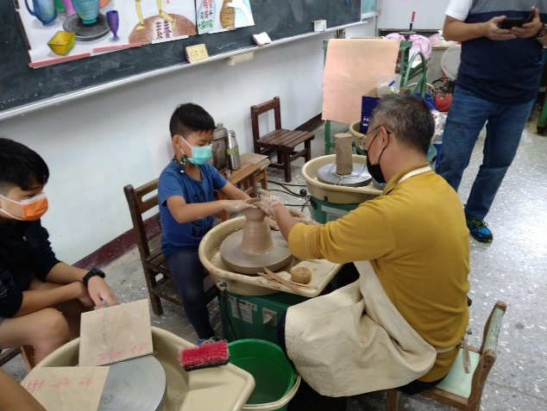 | 體驗拉坏機的操作

